**Séance 2 :**entre les deux séances je me suis renseigner sur le fonctionnement du pavé numérique que nous allons utiliser comme digicode. Nous allons donc utiliser le pavé numérique le plus basique qu’il soit possible de trouver qui est un clavier 4x4 :  
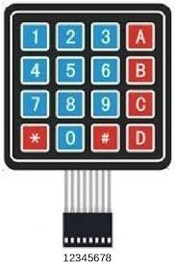

Cependant nous ne l’avons pas encore reçus et je n’ai donc pas pu tester le code que j’ai écris pour la reconnaissance et la détection d’un mot de passe de type : 1234. Par contre j’ai pu tester les connectiques et le code sur le site Tinkerlad.  
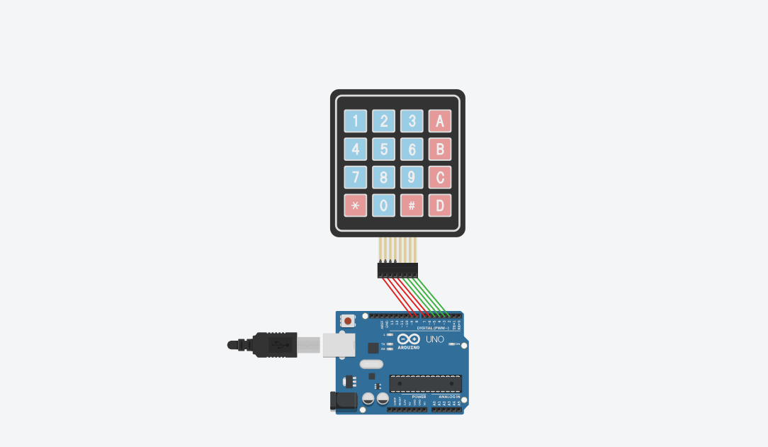  
  
Par la suite je me suis repencher sur le détecteur de mouvement et surtout sur l’algorithme qui nous permettra de « décider » si l’alarme doit s’enclencher ou non si une présence est détectée.

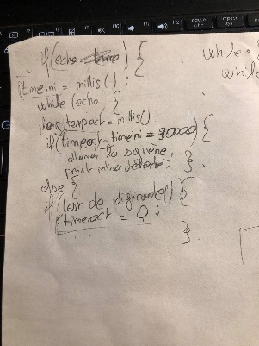  
  
Durant la semaine de noel je compte créer une maquette virtuelle de notre entrée connectée.